Nama : Muhammad Fadhil Lesmana
NIM : 2510817110006

TUGAS 3
Diberikan sebuah array acak berukuran N elemen (N >= 10) dan sebuah target nilai X. Hitunglah berapa banyak pasangan elemen berbeda di dalam array tersebut yang jika dijumlahkan nilainya tepat sama dengan X. Anda tidak boleh menjumlahkan elemen di indeks yang sama dengan dirinya sendiri. Tugas ini wajib diselesaikan dengan menggunakan algoritma Binary Search.
Format Input:
- Baris 1: Dua buah integer dipisahkan spasi. Integer pertama adalah N (jumlah elemen array) dan integer kedua adalah X (target penjumlahan).
- Baris 2: N buah integer acak yang menyatakan elemen-elemen array, masing-masing dipisahkan oleh spasi.
Format Output:
- Sebuah bilangan bulat yang menyatakan total banyaknya pasangan yang jumlahnya sama dengan target X.

Contoh :
10 20
15 3 5 17 12 11 8 5 9 2
3

A. Source Code
Tabel 1. Source Code Tugas 3
1  2  3  4  5  6  7  8  9  10  11  12  13  14  15  16  17  18  19  20  21  22  23  24  25  26  27  28  29  30  31  32  33  34  35  36  37  38  39  40  41  42  43  44  45  46  47  48  49  50  51  52  53  54  55  56  57  58  59  60  61  62  63  64  65  66  67  68  69  70  71  72  73  74  75  76  77  78  79  80  81  82  83  84  85  86  87  88  89  90  91  92  93  94  95  96  97  98  99  100  101  102  103 | #include <iostream>  #include <cstdlib>  #include <ctime>  using namespace std;  void urutkanArray(int arr[], int ukuran) {  for (int i = 1; i < ukuran; i++) {  int kunci = arr[i];  int j = i - 1;  while (j >= 0 && arr[j] > kunci) {  arr[j + 1] = arr[j];  j = j - 1;  }  arr[j + 1] = kunci;  }  }  int cariDanHitung(int arr[], int batasKiri, int batasKanan, int target) {  int jumlahKetemu = 0;  int indeksDitemukan = -1;  int low = batasKiri;  int high = batasKanan;  while (low <= high) {  int mid = low + (high - low) / 2;  if (arr[mid] == target) {  indeksDitemukan = mid;  break;  } else if (arr[mid] < target) {  low = mid + 1;  } else {  high = mid - 1;  }  }  if (indeksDitemukan != -1) {  jumlahKetemu++;  int cekKiri = indeksDitemukan - 1;  while (cekKiri >= batasKiri && arr[cekKiri] == target) {  jumlahKetemu++;  cekKiri--;  }  int cekKanan = indeksDitemukan + 1;  while (cekKanan <= batasKanan && arr[cekKanan] == target) {  jumlahKetemu++;  cekKanan++;  }  }  return jumlahKetemu;  }  int main() {  int nElemen, nilaiX;  cout << "Masukkan N (jumlah elemen) dan X (target penjumlahan): ";  if (!(cin >> nElemen >> nilaiX)) return 0;  if (nElemen < 10) {  cout << "Peringatan: Sesuai instruksi, N harus >= 10.\n";  return 0;  }  int* deretAngka = new int[nElemen];  srand(time(0));  cout << "\n--- ARRAY ACAK (RENTANG 1-25) ---\n";  cout << "Kondisi Awal : ";  for (int i = 0; i < nElemen; i++) {  deretAngka[i] = (rand() % 25) + 1;  cout << deretAngka[i] << " ";  }  cout << "\n";  urutkanArray(deretAngka, nElemen);  cout << "Setelah Sort : ";  for (int i = 0; i < nElemen; i++) {  cout << deretAngka[i] << " ";  }  cout << "\n---------------------------------\n\n";  int totalPasangan = 0;  for (int i = 0; i < nElemen - 1; i++) {  int angkaPelengkap = nilaiX - deretAngka[i];  totalPasangan += cariDanHitung(deretAngka, i + 1, nElemen - 1, angkaPelengkap);  }  cout << "Output Akhir: \n";  cout << totalPasangan << "\n";  cout << "(Total ada " << totalPasangan << " pasang elemen yang jika ditambahkan menjadi " << nilaiX << ")\n";  delete[] deretAngka;  return 0;  }

B. Output Program
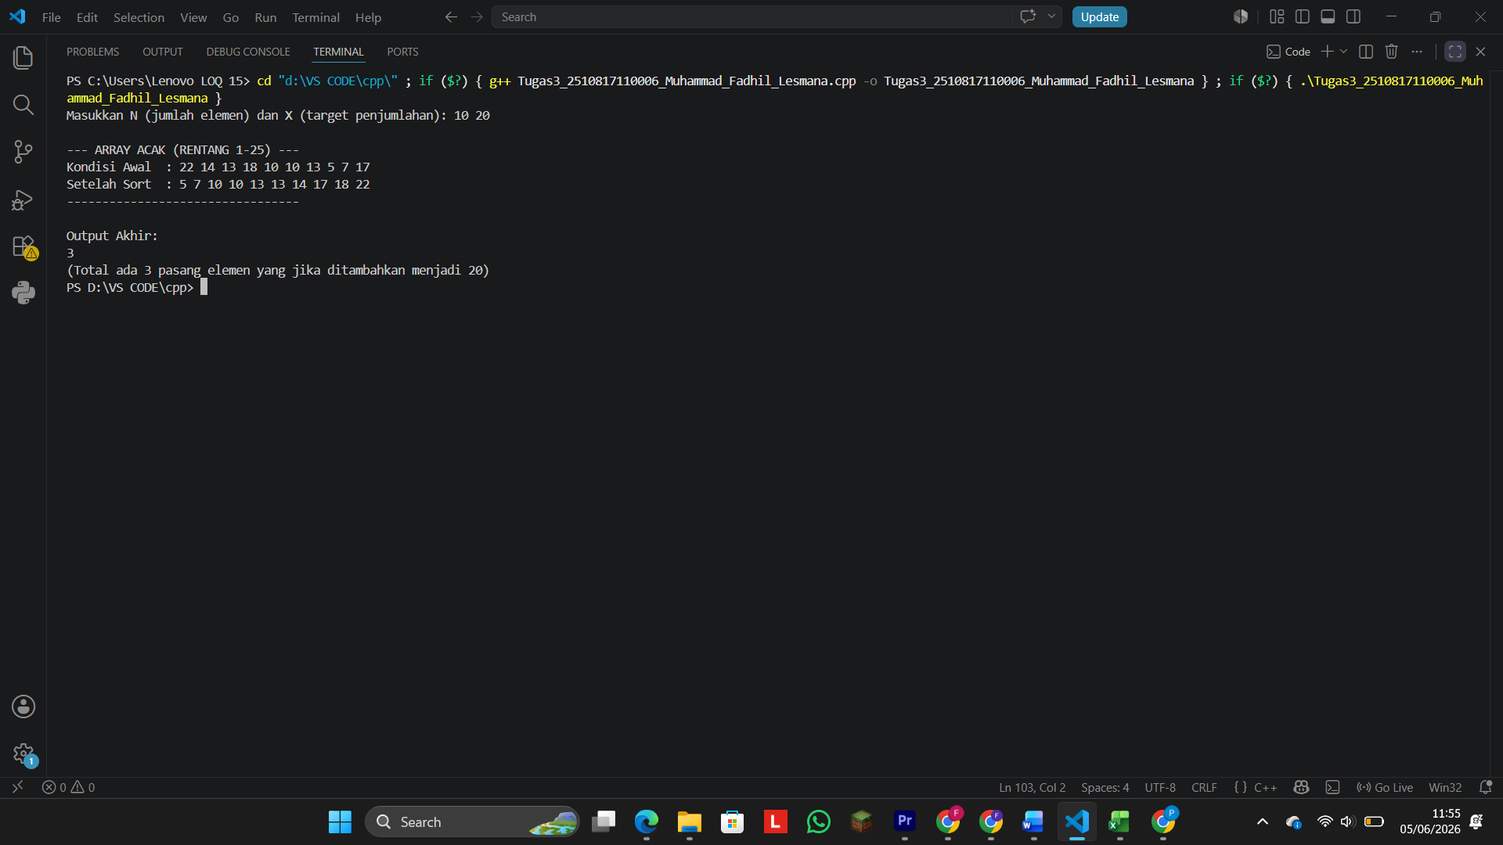
Gambar 1. Screenshot Output Program Tugas 3 “Input 10 20”

LINK GITHUB

https://github.com/MuhammadFadhilLesmana/algoritma-dan-struktur-data/tree/main/Tugas2

